

**电子式材料试验机**

**使**

**用**

**说**

**明**

**书**

**东莞市宏拓仪器有限公司  
Dongguan Hongtuo Instruments Co.,Ltd**

电话：+86-769-23181252 传真： +86-769-23181253

服务热线：4008-300-646 E-mail:info@hongtuo.com.cn

<http://www.hongtuo.com.cn>

目录

1.概述 2

1.1.试验机介绍 3

1.2、主要技术参数及精度 4

1.3、试验机的工作条件 4

1.4主要事项及保养 4

2.操作指南 5

2.1 测试界面 5

2.2测试方案 7

2.2.1测试方法 7

2.2.2控制参数1 8

2.2.3控制参数2 9

2.3单位选择 9

2.4关于 10

2.4.1注册 10

2.4.2激活 10

2.4.3默认设置 10

2.4.4时间设定 10

2.5测试步骤 10

3. 技术支持 11

1.概述

本系列电脑式拉力试验机是电子技术配合软件技术与机械传动相结合的新型材料试验机，采用步进电动机作为动力源；再通过高精度力值测量系统，实现精准测量。该系列机型采用单立柱结构，主要用于负荷低于5kN的材料试验，结构牢固，操作方便，维护简单，是各工厂，企业进行力学检测的理想试验仪器。它具有宽广准确的加载速度和测力范围，对载荷、变形、位移的测量和控制有较高的精度和灵敏度，具有应力、应变、位移方式，可求出最大力值、抗拉强度、弯曲强度、压缩强度、弹性模量、断裂延伸率、屈服强度等参数，适用于拉伸、压缩、剥离、撕裂、剪切…等力学性能试验及分析。

**主要特点：**

1.本机适用范围广泛

2.功能强大，满足大部分力学性能试验

3.全套结构紧凑，高刚性设计，坚固耐用

4.操作方便，任何人皆可轻易操作

5.测量准确高，通过第三方检测机构认证

6.高速率，低振动，低噪音的电机驱动装置

7.多语种切换功能

8.具有灵活的报表查看各打印功能

9.具有测试完成后自动返回至测试起始的自动归位功能

10.自动计算最大力、最小力、平均力等功能

11.具有应力-应变、力量-位移、力量-时间、强度-时间等多种曲线模式（选购）

12.具有抗拉、抗弯、抗压、抗折、黏著、撕裂、剥离、伸长率……等测试模式功能

13.具有机械行程开关；急停开关；过流，过压，欠流，欠压，漏电过载保护；软件过载保护；断点停机保护等多重保护装置

14.加高机型可以选购大变形位移跟踪器

15.可选升级连接电脑使用更多功能的高级版测试软件

## 1.1.试验机介绍



|  |  |  |  |
| --- | --- | --- | --- |
| 1 | 上限位调节 | 8 | 夹具插销 |
| 2 | 下限位调节 | 9 | 夹具锁紧螺母 |
| 3 | 触摸屏 | 10 | 力量传感器 |
| 4 | 急停按钮 | 11 | 电源线插口 |
| 5 | 电源开关 | 12 | 连接电脑插口(选购) |
| 6 | 热敏打印机 | 13 | 引伸计插口（选购） |
| 7 | 夹具 | 14 | 水平调节脚 |

1.更换夹具应松开夹具锁紧螺母，拔出夹具插销，再取下夹具，安装则按相反的顺序安装。

2.大变形装置使用：上下测量爪C夹持在样品B的标距A的位置。



## 1.2、主要技术参数及精度

1、最大试验力：依客户选择

|  |  |  |  |  |  |  |  |  |  |
| --- | --- | --- | --- | --- | --- | --- | --- | --- | --- |
| 容量 | KN | 0.05kN | 0.1 kN | 0.2 kN | 0.5kN | 1 kN | 2kN | 5kN | 10KN |
| KG | 5kg | 10kg | 20kg | 50kg | 100kg | 200kg | 500kg | 1000kg |
| lb | 11 | 22 | 44 | 110 | 220 | 440 | 1102 | 2204 |

2、力量测量精度：示值的±1% 以内

3、速度精度：示值的±1% 以内

4、速度范围：0.1-500mm/min

5、位移测量精度：示值的±1% 以内

6、移动横梁有效行程： 1000mm

7、电源：AC220V 50Hz

8、外形尺寸：（长L*宽W*高H）450mm*350mm*1570mm

9、净重：80Kg

## 1.3、试验机的工作条件

1、环境温度在0－35℃之间

2、相对湿度≤80％

3、在稳固的地基或工作台上，正确安装

4、周围无振动源和腐蚀性物质

5、电源电压的波动范围不应超过额定电压的±5％

## 1.4主要事项及保养

■请在使用之前仔细阅读本说明书，并正确加以使用。

■阅读完使用说明书后，请将其存放在本机附近经常查阅的场所。

■安装本试验机时请放置在牢固的底柜或平面上。

■请将试验机务必可靠地接地。

■试验机运行前请选择好速度和确认负荷安全之后，方可使用。

■测试时切勿超负荷使用，避免损坏传感器。

■校准键为本试验机校准用，试验操作人员请勿随意触摸。

■仪器保持清洁干燥，夹具应定期加防锈油。

■使用前和更换夹具后请调整好上下限位后再使用。

■本试验机不使用时，务请切断电源。

2.操作指南

## 2.1 测试界面

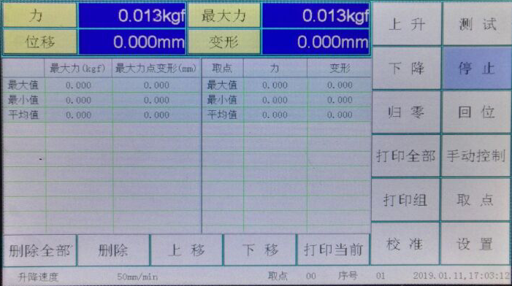

在测试界面时的按钮响应:

按钮“上升” ：控制机器上升动作 ；

按钮“下降” ：控制机器下降动作 ；

按钮“测试” ：执行测试；

按钮“停止” ：上升下降过程中点击此按钮机器停止运行，测试过程中点击此按钮结束测试；

按钮“归零” ：将力、最大力、位移、变形等值归零；

按钮“回位” ：使机器回归到最近一次按下”归零”按钮时刻的位置，回位过程中可随时按“停止”按钮停机，并可再次按“回位”按钮继续回位；也可按“归零”按钮停机，但按“归零”按钮停机后再按“回位”按钮将不会再回位了，因为按下“归零”按钮时程序判断已回位完成，所以机器停止不再回位；

按钮“打印全部” ：打印测试结果，如下图；

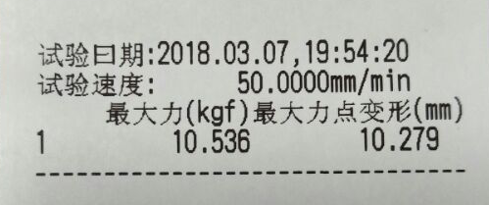

按钮“手控控制” ：打开点动控制跟升降速度设置面板，如下图；

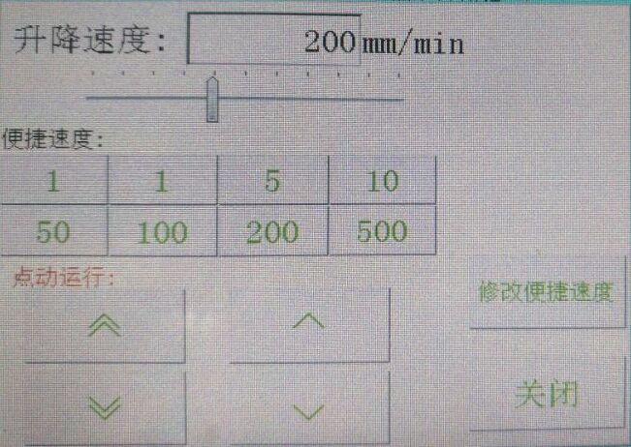

按钮“ ︽ ” ：寸动高速上升，按住不放机器快速上升，松开机器停止，此速度在“测试方案-控制参数2”里的寸动高速可设置；

按钮“ ︾ ” ：寸动高速下降，按住不放机器快速下降，松开机器停止，此速度在“测试方案-控制参数2”里的寸动高速可设置；

按钮“ ︿ ” ：寸动低速上升，按住不放机器慢速上升，松开机器停止，此速度在“测试方案-控制参数2”里的寸动低速可设置；

按钮“ ﹀ ” ：寸动低速下降，按住不放机器慢速下降，松开机器停止，此速度在“测试方案-控制参数2”里的寸动低速可设置；

按钮“修改便捷速度” ：设置便捷速度；

按钮“关闭” ：退出此界面；

按钮“打印组” ：打印当前组数据；

按钮“取点” ：测试过程中按此按钮执行手动取点；

按钮“校准” ：输入密码进入校准界面；

按钮“设置” ：进入测试前试样信息与测试方法设置界面；

按钮“删除全部” ：删除所有数据；

按钮“删除” ：删除选中数据；

按钮“上移” ：在多组数据切换上移；

按钮“下移” ：在多组数据切换下移；

按钮“打印当前” ：打印当前力跟变形；

按钮“力”，“最大力”，“位移”，“变形”： 点击此4按钮可以选择按钮的文本以切换显示“力”，“位移”，“最大力”，“变形”，“瞬时速度”，“测试时间”，“持压时间”等项目；

## 2.2测试方案

## 2.2.1测试方法

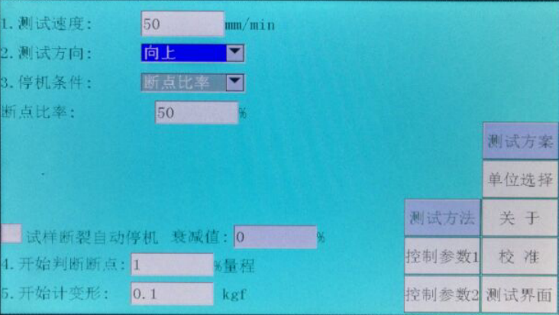

1.测试速度 ：设置测试时机器的行走速度；

2.测试方向 ：设置测试时机器的行走方向，有“向上”，“向下”可选；

3.停机条件 ：设置机器测试结束的停机条件，有“力量达到”，“变形达到”，“断点比率”可选，

**当停机条件为“力量达到”**：设置力量达到的值为1kgf，力保持时间达到的值为1min时，就是力量到1kg保持1min的“持压”或“持拉”功能，当设置力量达到的值为1kgf，力保持时间达到的值为0min时，就是测试中力量到1kg测试完成；**力量达到减速系数：**当力值达到设定力值乘以此系数时，开始减速（100%不减）**，减速最小系数：**当减速速度达到最大速度乘以此系数时，停止减速，（如果最大速度乘以此系数大于或等于测试速度时，将以测试速度来减速，相当于不减速）；

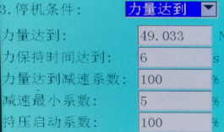

**当停机条件为“变形达到”**：设置变形达到的值为50mm时，就是测试中变形到50mm测试完成；**变形达到减速系数：**当变形值达到设定变形值乘以此系数时，开始减速（100%不减），**减速最小系数：**当减速速度达到最大速度乘以此系数时，停止减速，（如果最大速度乘以此系数大于或等于测试速度时，将以测试速度来减速，相当于不减速）；

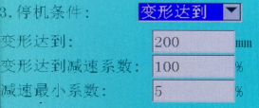

**当停机条件为“断点比率”**：设置断点比率的值为50%时，就是测试中的当前力值下降到最大力值的50%时判断为试样断裂，测试完成。

4.开始判断断点：进入测试当力值达到这个设置的条件值时，才判断停机条件中的断点比率，注意：此条件值一般设置为力值传感器量程的1%比较适合，设置太大会出现产品已经断裂机器都没结束测试还在运行的状况，也不能设置太小，设置太小当力值波动较大，且波动的力值达到设置的条件值时，就会出现机器刚一运行就停机的状况；

5.开始计变形：点击测试当力值达到这个设置的条件值时，才算进入测试，注意：此条件值如果设置为0的话，会出现还没接触到被测材料就算测试，很明显这样测出来的结果是错误的，此条件值也不宜设置过大，一般根据被测材料的材质设置为力值传感器量程的0.1%-1%之间比较适合；

## 2.2.2控制参数1

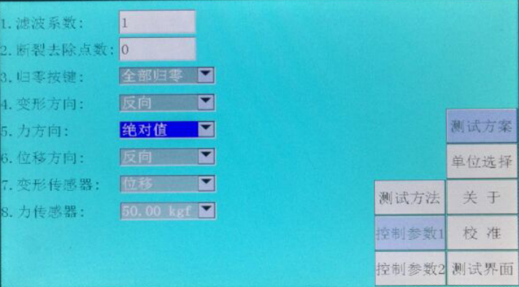

1.滤波系数：设置滤波系数的值，范围1-50，此值为设置当前力值反应灵敏度；

2.断裂去除点数：设置断裂去除点数的值（在试样断裂的瞬间，试样的变形量急剧增加，软件采集的点可能是断裂之后的变形量。设置断裂去除点数的意义就是把最后采集的一些点去除，保证断裂变形的准确性（一般在20点以内），去除点数设定视情况而定（可以确定的是断裂之前的变形变化量是比较小的所以多去除几个点影响不大）；

3. 归零按键 ：选择测试主界面“归零”按钮的模式，有“全部归零”，“力归零”可选；

4. 变形方向：改变变形值方向，有“反向”，“不反向”，“绝对值”可选；

5. 力方向：改变力值方向，有“反向”，“不反向”，“绝对值”可选；

6. 位移方向：改变位移值方向，有“反向”，“不反向”，“绝对值”可选；

7.变形传感器：选择变形传感器，有“位移”，“橡胶伸长计（也叫大变形）”，“金属引伸计（也叫小变形）”可选；

8.力传感器：选择力传感器的通道；

## 2.2.3控制参数2

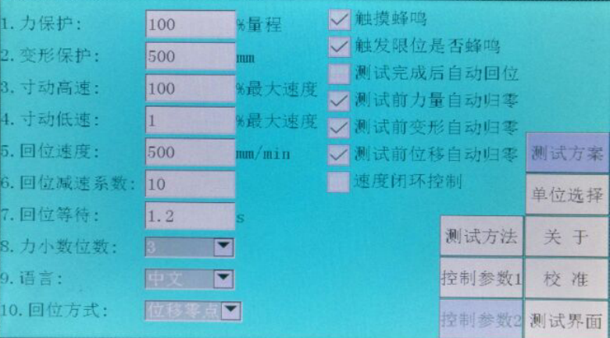

1.力保护：设置力值保护；

2.变形保护：设置变形保护值；

3.寸动高速：设置测试主界面“寸动高速”的速度；

4.寸动低速：设置测试主界面“寸动低速”的速度；

5.回位速度：设置回位速度；

6.回位减速系数：回位时当行程小于该设置值时开始自动减速，防止位移过冲；

7.回位等待：设置回位前等待时间；

8.力小数位数 ：设置力值小数点后显示的位数；

9.语言：切换语言显示，有“English”，“中文”可选；

10.回位方式：选择回位方式，有“位移零点”，“极限位置”可选。

## 2.3单位选择

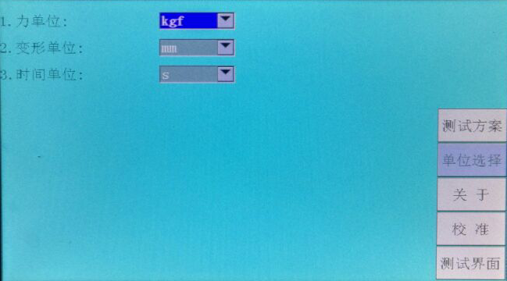

1.力单位 ：切换力值单位，有“kgf”，“N”，“lbf”，“gf”，“KN”，“t”可选；

2.变形单位：切换变形单位，有“mm”，“cm”，“in”可选；

3.时间单位：切换变形单位，有“s”，“min”，“H”可选；

## 2.4关于

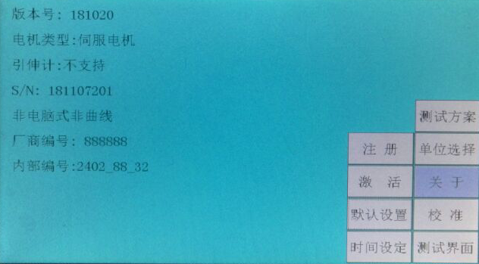

查看版本信息

## 2.4.1注册

当系统到期无法测试时，需提供版本信息中的“厂商编号”，“序列号”给厂家索要注册码进行注册解锁，具体如何设置使用期限，在校准高级设置中会详细讲解；

## 2.4.2激活

本系统支持升级带电脑软件系统，具体操作是提供版本信息中的序列号给厂家索要激活码激活成对应的专业版电脑软件系统；

## 2.4.3默认设置

恢复设置界面所有参数到默认出厂设置，此项不支持恢复校准中的数据；

## 2.4.4时间设定

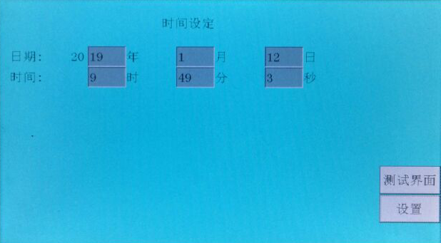

设置系统时间。

## 2.5测试步骤

一个完整的测试过程包括三个步骤：测试前设置测试方案、执行测试和得到测试结果。

3. 技术支持

如果您在使用过程中遇到任何问题，请与我们取得联系，我们将竭诚为您服务。为了能尽快为您解决问题，请将问题以书面形式或电子邮件提交。虽竭尽全力，但疏漏和错误在所难免，欢迎广大用户批评指正。